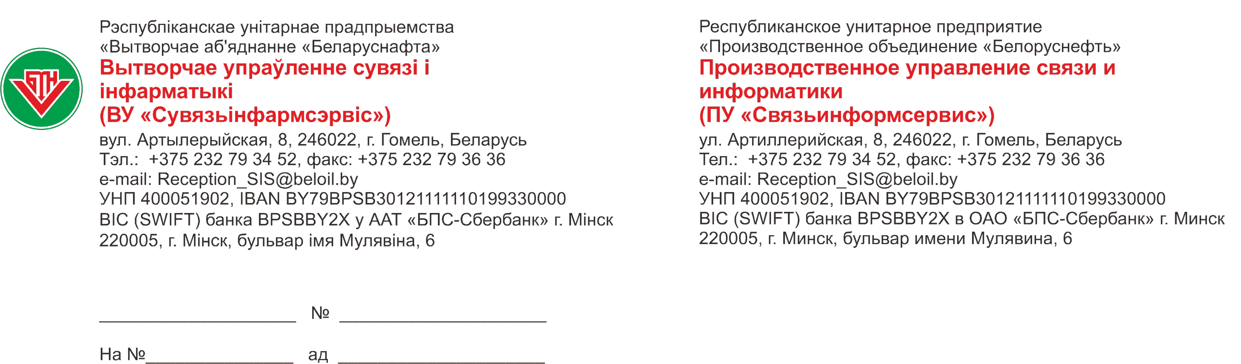

Заместителю генерального директора по обеспечению углеводородным сырьем и реализации продукции

Каморникову С.С.

Об автоматической сверке данных
На Ваше письмо №30-1-09/00823 от 31.01.23 «Об автоматической сверке данных в аналитических системах» сообщаем.
1. В части контроля полноты загружаемой информации отчет SAP BI «Отсутствие реализации нп на АЗК» отображает АЗК, данные от которых отсутствуют в промежуточной базе данных, являющейся источником данных для SAP BW, по причине сбоя передачи данных от АРМ. Технические причины сбоев в передаче информации в промежуточную базу данных находятся вне зоны ответственности SAP BW/4HANA (далее - SAP BW). Загрузка данных в SAP BW от АРМ реализована таким образом, что после устранения технических проблем, связанных с передачей данных, данные, которые не были загружены, автоматически дозагружаются во время очередного сеанса загрузки.
2. Cравнение данных по реализации нефтепродуктов SAP BI и данных КИС Нефтепродуктообеспечение (в том числе используемых QlikView) на основании отчета SAP BI «Сравнение SAP и КИС по реализации н/п» возможна при условии доработки отчета.
Данные в SAP BW ведутся в разрезе нормализованных признаков, в том числе – нормализованных видов оплат. Соответственно, в инфо-провайдерах, обеспечивающих требуемые срезы данных для отчета, используются фильтры, в том числе, и по нормализованным видам оплат. Например, «Накладные», «Заборные ведомости (собственный транспорт)» и пр. В КИС – используются локальные виды реализации, для которых на данный момент нет однозначной связи с нормализованными видами оплат. Поэтому возможна сверка данных только в разрезе видов движения УНПО. Трудоемкость доработки отчета - 15 чел/дн. Срок начала работ 20.02.2023, завершения – 13.03.2023.
Ответственный за сопровождение отчетов SAP BI «Отсутствие реализации нп на АЗК» и «Сравнение SAP и КИС по реализации н/п» - Липай Д.А. Ответственный за загрузку данных по реализации нефтепродуктов из промежуточной базы данных в SAP BW – Екименко А.Н. Ответственный за обработку файлов от АРМ и записи их в промежуточную базу данных - Попов А.В.
3. Для организации автоматического сравнения данных SAP BI и РЦП необходимо предварительно реализовать загрузку и ведение данных от РЦП в SAP BW. Т.е. необходимо одновременно хранить в базе данных SAP HANA (далее - Хранилище) данные, передаваемые от АРМ, и данные РЦП с детализацией до уровня чеков. С учетом того, что Хранилище также активно используется для хранения данных Программы лояльности – нагрузка ее данными от РЦП в таком объеме представляется нецелесообразной (особенно с учетом высокой стоимости ресурсов Хранилища).
4. В части отклонения данных КИС от данных SAP BW сообщаем, что SAP BW оперирует оперативной информацией непосредственно от АРМ, в то время, как КИС (и данные Qlik) – это данные бухгалтерского учета, отредактированные как в КИС, так и в РЦП. Соответственно, величина отклонения определяется объемом и характером редактирования данных и не зависит от SAP BW.

Начальник управления Д.Н.Шенец

16-16 Екименко 3416
02.02.2023

